**Voorstel 1**

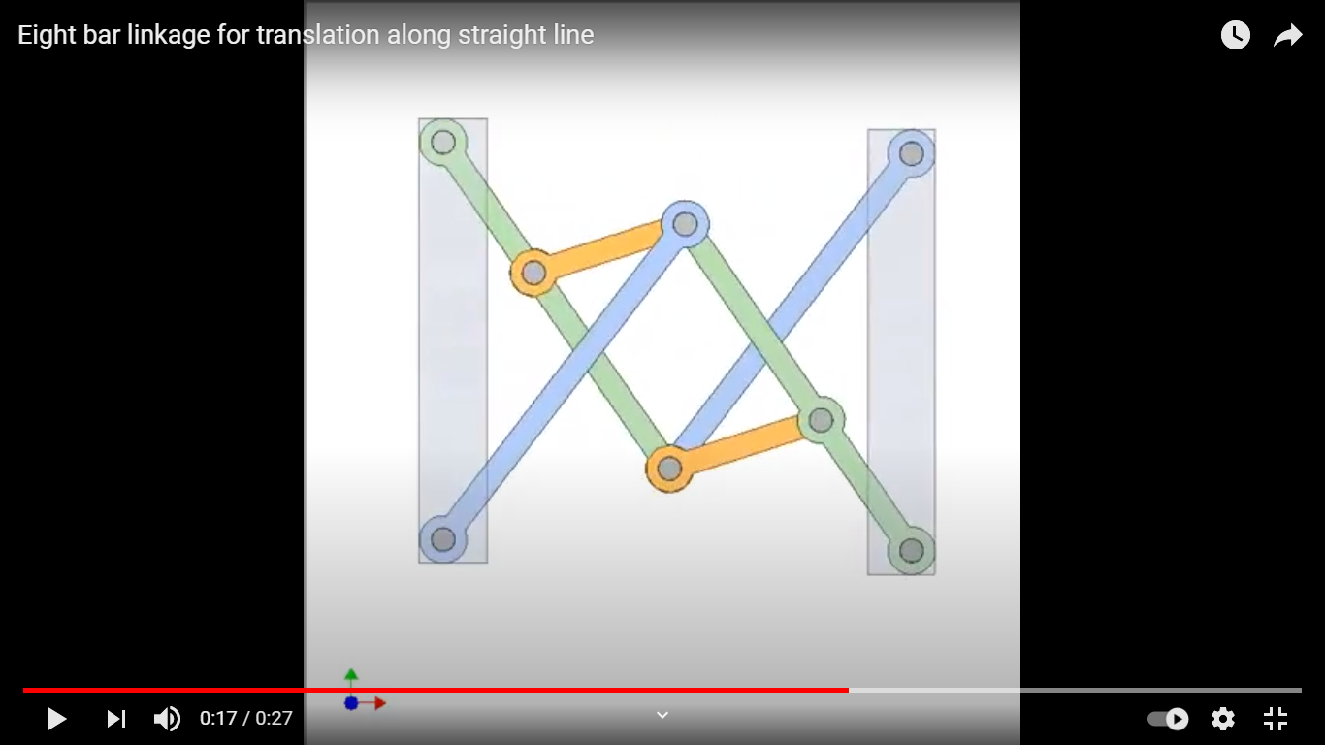_

y

x

1

2

4

3

6

5

7

8

C

A

B

E

F

D

G

H

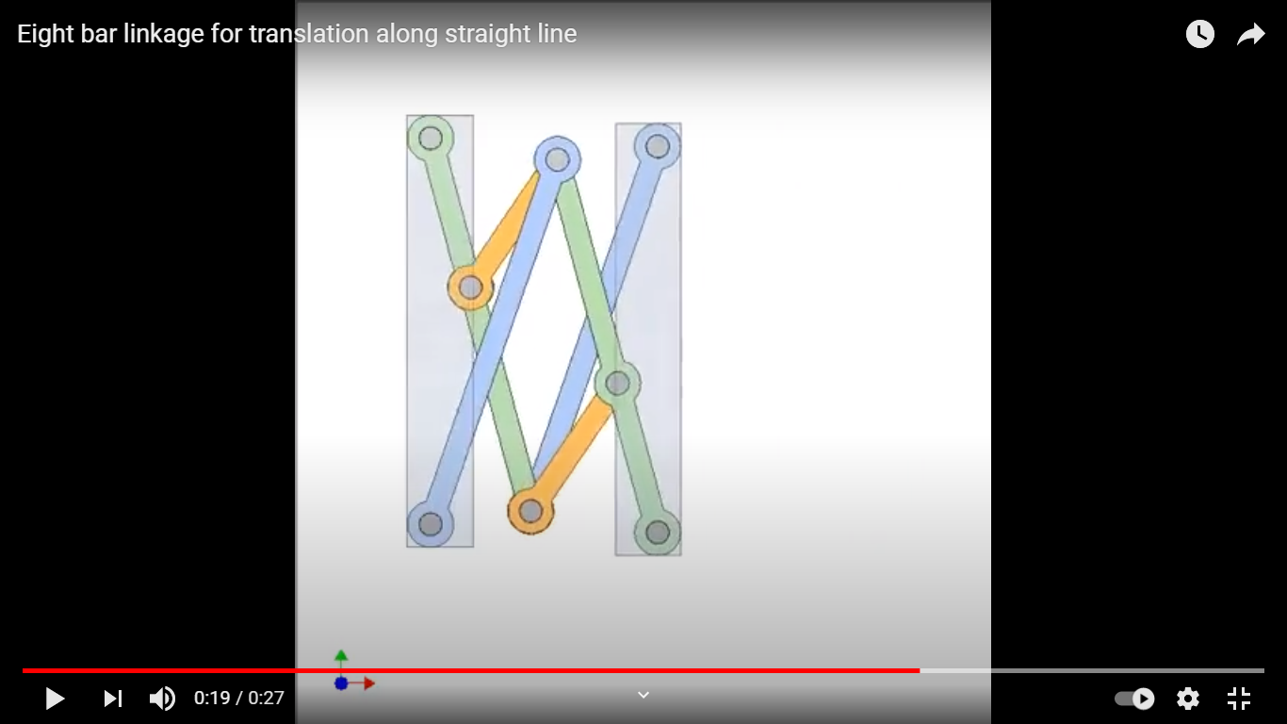

$$M= 3(n-1) - 2f_{1 }- f_{2} = 1$$

$$n = 8$$

f1=10 want je moet er 2 dubbel tellen

<https://www.youtube.com/watch?v=Xw1oPM2gNac>